修仙项目_进度周报
主题：11月第1周进度 (11/2-11/8) | 汇报时间：2020/11/9
汇报对象：毛总 | 抄送：李涵锋、伍君
汇报人：魏新建 | 项目经理：李涵锋
本周节点：修仙2（1期计划）

修仙2项目计划
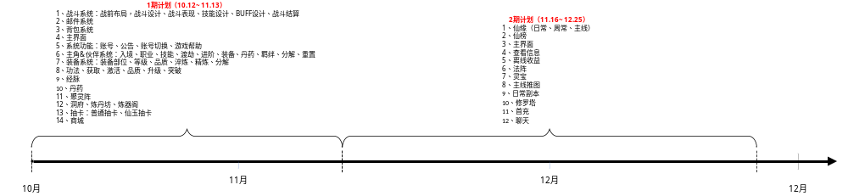

本周项目主要情况：

《修仙项目1》
线上版本修复内容：
  - 修仙1双11活动（ 开发：陈文顺 2,彭延民2天）（更新：李涵锋，伍君1天）
  - 已于2020年11月6日，下午4点更新完毕

《修仙项目2》项目
工作环境变更：
  - IOS要在外网打包，但是svn在内网，打包更新不方便，无法对比更新内容

- 策划方面
  - 主角技能实现（4个被动技能、4个主动技能、1个普通攻击）
  - 推进修仙1活动、配置、界面
  - 主角系统编写
  - 经脉系统文案编写
  - 日常副本方案编写持续中
  - 数值项
    - 搭建游戏怪物相关的数值框架
    - 搭建游戏技能数值相关数值框架
- 技术方面
  - 战斗技能实现4个主动技能、1个普通攻击，buff效果实现
  - 双11活动功能实现
  - 客户端装备收尾
  - 登录创角，主界面UI替换
  - 客户端道侣进阶，重生完成
  - 客户端炼器系统持续
  - 客户端灵根、灵海持续
  - 客户端游历持续

团队工作情况：

策划
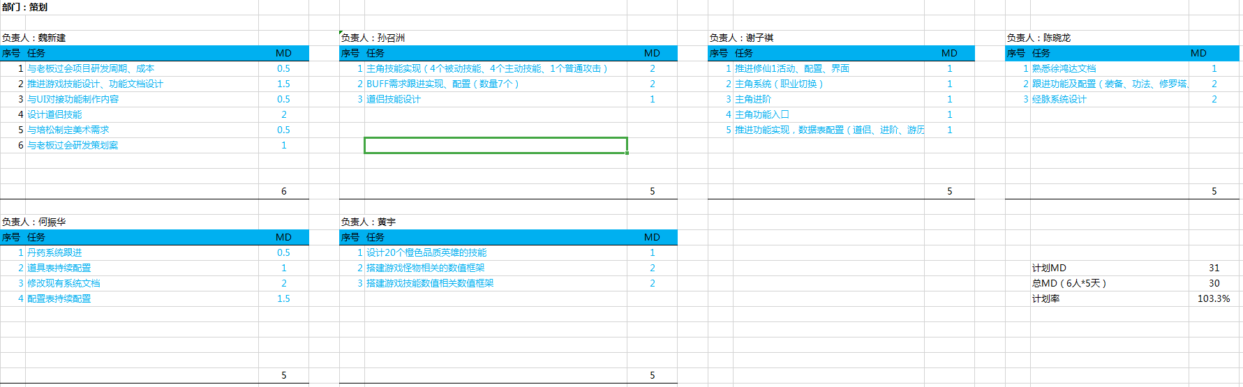
- 本周工作：11月2号-11月08号
  - 主角技能实现（4个被动技能、4个主动技能、1个普通攻击）
  - 推进修仙1活动、配置、界面
  - 主角系统编写
  - 经脉系统文案编写
  - 双11活动更新
- 下周工作：11月（9~15号）
  - 围绕13号版本串联游戏内容，推荐功能实现，验收功能、完善数据表配置
  - 主要核心目的：提交版本
  - 提交美术需求：主城、道侣动作、道侣特效需求
  - 优化现有系统UI

客户端
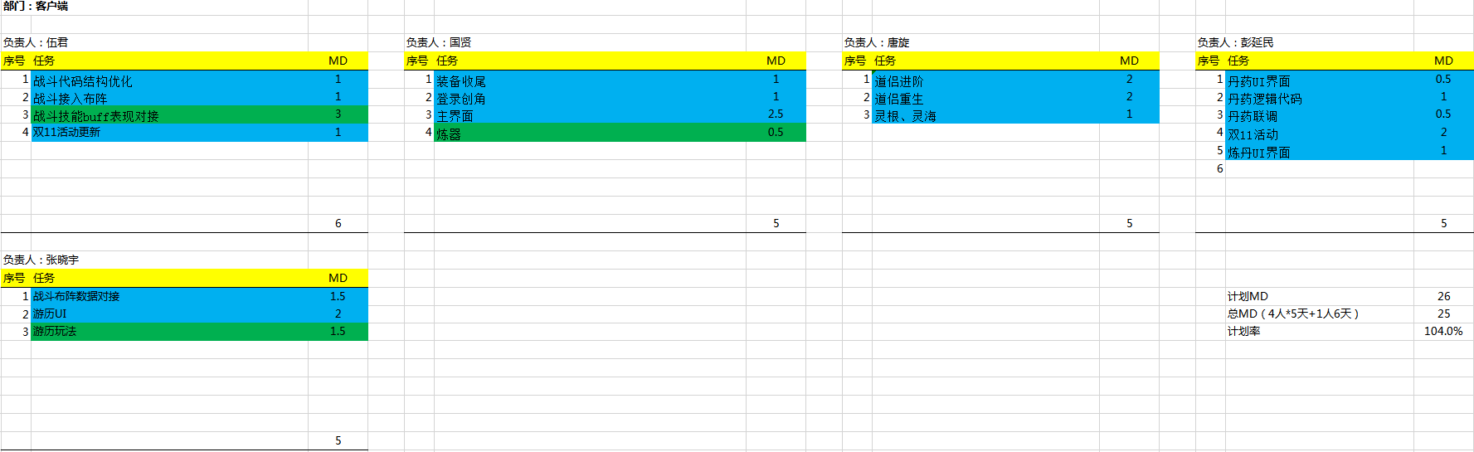
- 本周工作：11月2号-11月8号
  - 战斗技能表现持续
  - 客户端装备系统完成
  - 客户端道侣系统完成
  - 客户端灵根灵海系统持续
  - 双11活动完成
  - 丹药系统完成
- 下周工作：11月（9~15号）
  - 炼器系统完成
  - 灵根灵海系统完成
  - 主角，仙君完成
  - 炼丹系统完成
  - 灵山系统完成
  - 游历系统完成

服务端
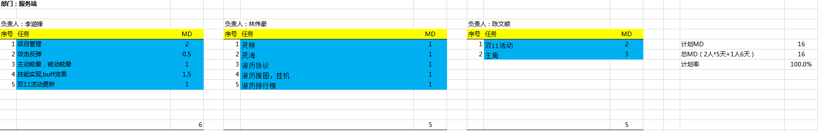
- 本周工作：11月2号-11月8号
  - 战斗技能，buff持续
  - 灵根灵海
  - 游历系统
  - 双11活动
- 下周工作：11月（9~15号）
  - 经脉
  - 论道
  - 日常副本
  - 任务系统
  - 战斗系统持续优化

美术
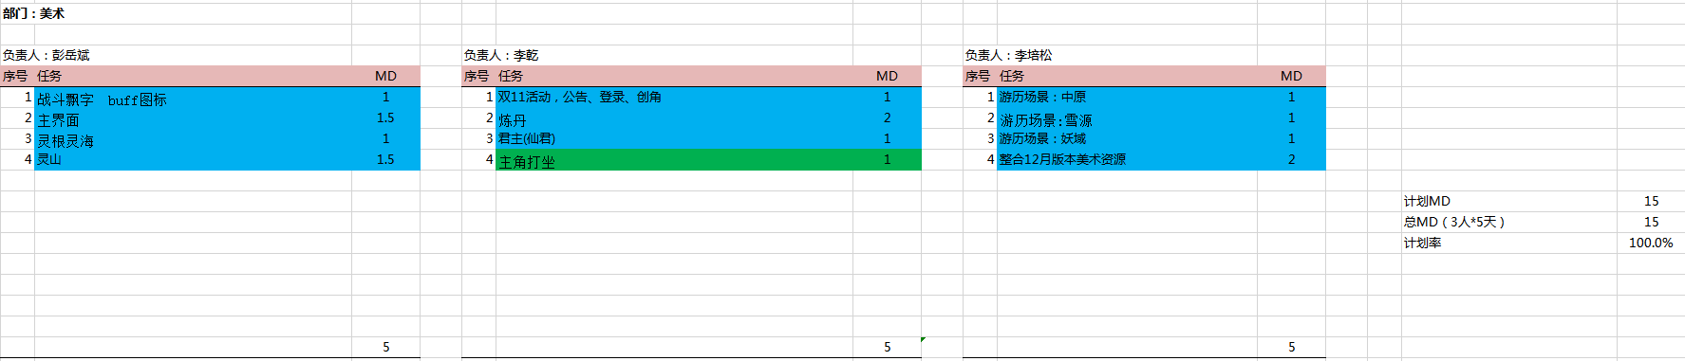
- 本周工作：11月2号-11月8号
  - 灵根灵海灵山UI
  - 炼丹UI
  - 君主(仙君)UI
  - 双11活动，公告、登录、创角UI
  - 游历场景：中原，雪源，妖域
- 下周工作：11月（9~15号）
  - 主角UI
  - 经脉UI
  - 论道UI
  - 优化现有系统UI
  - 新的场景制作

